Kassenlade 6S
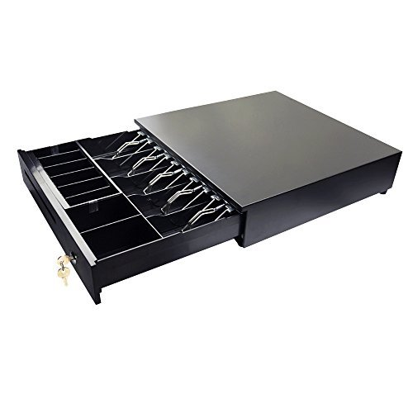
Eine sichere und einfach zu bedienende Kassenlade mit 5 Behälter für Scheine, 5 Behälter für Münzen und 2 Zusatzbehälter.

